Le versioning avec git
Git en local & Inscription utilisateur

Contexte
Vous travaillez pour Joe Goldberg, responsable d’une bibliothèque.
Il souhaite permettre aux usagers de s’inscrire en ligne. Votre mission :
- créer un formulaire d’inscription simple,
- traiter l’inscription via PHP pour insérer un utilisateur dans la base de données,
- versionner proprement votre travail avec Git.

Objectifs du TP
- Comprendre et utiliser les commandes Git de base (init, status, add, commit, branch, merge, log, tag).
- Créer une première fonctionnalité : inscription utilisateur.
- Produire une structure de projet propre.

Pour chaque question…
Pour chaque question en lien avec une commande Git, il vous est demandé de faire une capture du résultat de la commande et de la placer au niveau de la question
En exemple, pour la partie 0, aucune capture n’est nécessaire car ce sont des recherches. En revanche, la partie 1, pour le point 2 et 3, une capture est nécessaire

Structure du projet
Votre projet devra respecter la structure suivante :
TP_blibliotheque_git/
├── docs/
│ └── rapport_TP1.md
├── public/
│ ├── index.php
│ └── inscription.html
├── src/
│ ├── bdd/
│ │ └── connexion.php
│ └── traitement/
│ └── inscription.php
└── .gitignore

Partie 0 — introduction
- Qu’est-ce que git ? Git est un système de contrôle de version distribué, largement utilisé dans le développement logiciel. Créé en 2005 par Linus Torvalds, il permet de suivre les modifications apportées au code source, de collaborer efficacement et de gérer différentes versions d'un projet. Contrairement aux systèmes centralisés, chaque utilisateur dispose d'une copie complète du dépôt, ce qui facilite le travail hors ligne et améliore la résilience.
- Quel est l’intérêt de ce type d’outil ? il permet de suivre les modifications apportées au code source, de collaborer efficacement et de gérer différentes versions d'un projet.
- Pourquoi utiliser Git même en travaillant seul ? Car git permet de suivre les modifications et restore le projet si problèmr
- Existe-t-il des outils ou plateforme permettant collaborer avec plusieurs développeur grâce à git ?
Github

Partie 1 — Initialisation
Objectif : comprendre ce qu’est un dépôt Git.
- Créez un dossier TP_blibliotheque_git sur wamp
- Initialisez un dépôt git dans ce dossier
- Observez le résultat avec un git status
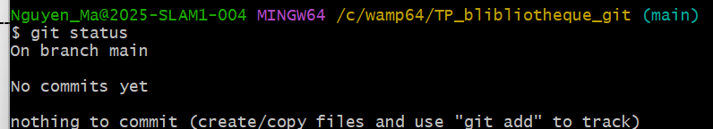
---
- Que signifie “initialiser un dépôt Git” ? La commande git init est utilisée pour créer un nouveau dépôt Git dans un répertoire ou pour convertir un projet existant en dépôt Git.
- Quel est le rôle du dossier caché .git créé après un git init ? Elle initialise un dossier caché .git contenant toutes les métadonnées nécessaires au suivi des versions.

Partie 2 — Création de la structure & premier commit
Objectif : comprendre le cycle fichier → index → commit.
- Créez l’arborescence du projet.
- Faites git status.
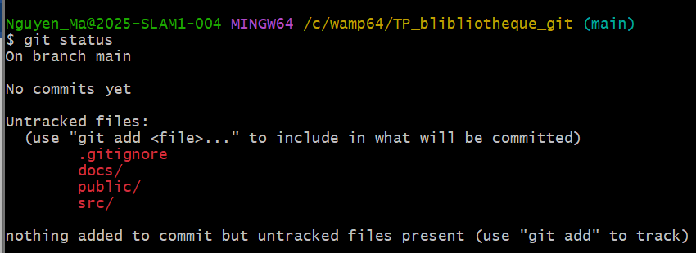
- Ajoutez uniquement : public/index.php, public/inscription.html, src/bdd/connexion.php.
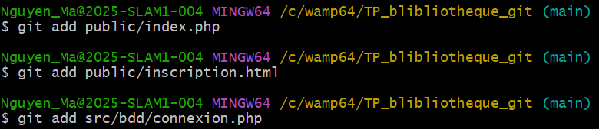
- Réalisez un premier commit
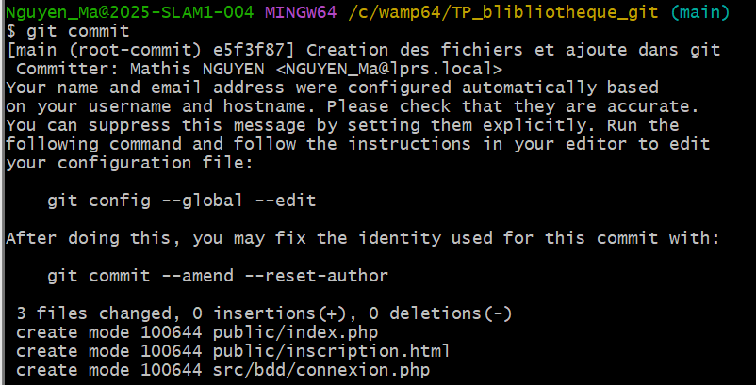
---
- Qu’est-ce qu’un commit ? Enregistre les modifications.
- À quel moment doit-on faire un commit ? A la fin des modifications.

Partie 3 — Formulaire d’inscription (HTML)
Objectif : comprendre l’ajout contrôlé.
- Créez un formulaire dans inscription.html contenant : nom, prénom, email, téléphone, adresse, cp, ville.
- Ajoutez et commitez vos modifications.
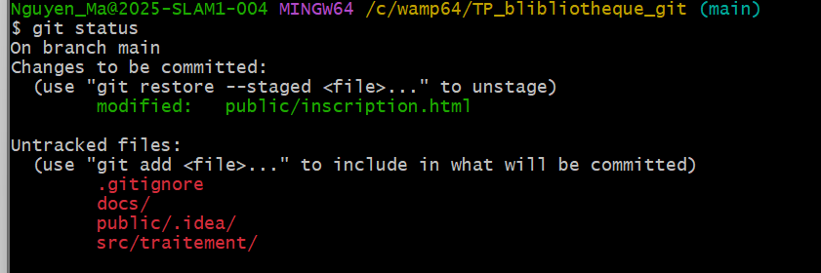
---
- Quel est la différence entre « git add fichier » et « git add . » git add fichier ajoute le fichier et git add. Ajoute tous les fichiers
- Pourquoi est-il important de choisir ce que l’on ajoute dans un commit ?
Pour eviter tout probleme d’enregistrement et de modifications plus tard

Partie 4 — Connexion BDD et traitement
- Dans connexion.php : créez une connexion PDO à la base.
- Dans inscription.php : récupérez les données du formulaire et insérez-les dans la table inscrit.
- Testez avec plusieurs inscriptions et commitez.
---
- Pourquoi committer après une fonctionnalité complète (ex : inscription) est une bonne pratique ?

Partie 5 — Branches
Objectif : comprendre l’utilité réelle des branches. Comprendre le principe des fusions.
- Créez une branche amelioration-formulaire.
- Ajoutez une validation basique (email requis) et un message de confirmation.
- Commitez, revenez sur main et mergez.
---
- Pourquoi créer une branche pour une fonctionnalité ?
- Quelle est la différence entre travailler sur “main” et travailler sur une branche ?
- Que signifie “fusionner une branche” (merger) ?

Partie 6 — Historique & Version 1.0
Objectif : comprendre l’historique et le versionnage
- Affichez l’historique avec git log et git log --oneline.
- Créez un tag v1.0-inscription.
---
- À quoi sert l’historique (git log) dans un projet ?
- Qu’est-ce que l’identifiant SHA d’un commit ? Pourquoi est-il unique ?
- Pourquoi une entreprise crée-t-elle des tags ou versions (v1.0, v2.0) ?
- Quelle est la différence entre un commit et un tag ?

Partie 7 — Retour arrière (optionnel)
Objectif : comprendre la sécurité et la restauration.
- Modifiez inscription.html en supprimant un champ.
- Revenez à l’état précédent à l’aide de Git.
---
- Dans quel cas utiliser git restore ?
- Pourquoi Git permet-il de revenir à une version précédente sans tout supprimer ?

Livrable
Dans docs/rapport_TP1.md : réponses aux questions, résumé des commandes utilisées, difficultés rencontrées….

